МКУК «Центральная районная библиотека
Свердловского района Орловской области»
Центральная районная библиотека им. Н. С. Лескова

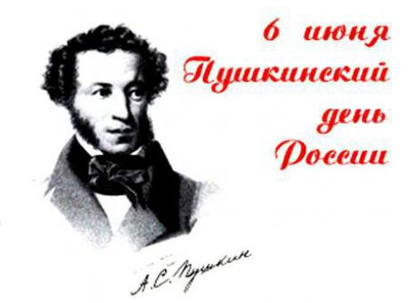

Змиевка, 2016

ББК 91
П 91

Составитель: Фролова О. В..

Ответственный за выпуск: Савоськина Е. В.

Пушкинский день России [Текст]: памятка для читателей / Центральная районная библиотека им. Н. С. Лескова [сост. О. В. Фролова ]. – Змиевка, 2016. – 2 с. , ил.

Центральная районная библиотека им. Н. С. Лескова
Змиевка, ул. Ленина, 54
Телефон 8 (486) 45 2-14-81
E-mail: leskovlib@yandex.ru

Личность Александра Сергеевича Пушкина знакома каждому. Учащиеся изучают его творчество в школах, высших учебных заведениях. Многие люди зачитываются им в свое свободное время. И с трудом можно найти человека, который не знает хотя бы пару строк из бессмертных произведений Пушкина на память.
Другими словами, переоценить значение творчества этого знаменитого русского поэта практически невозможно. А для того чтобы на достойном уровне чтить память Александра Пушкина, 6 июня празднуется как Пушкинский день России.
Такая дата была определенна не случайно. Именно в этот день 1799 года на свет появился автор «Евгения Онегина», «Руслана и Людмилы», «Дубровского», «Капитанской дочки» и многих других произведений, которые не теряют своей актуальности вот уже сотни лет. Стоит отметить, что в этот же день, но в 1880 году в родном городе писателя, Москве, был установлен памятник в его честь.
В России данный праздник обрел статус государственного только в 1997 году. Был издан Указ президента Российской Федерации, в котором было указано, что в честь 200-летия дня рождения поэта, в России установлен Пушкинский день.
В советское время данный день не был обделен вниманием почитателей творчества великого писателя. Только во время существования СССР 6-ое июня именовалось не Пушкинским днем России, а Пушкинским праздником поэзии. Но отличие в названиях не умоляло статус этого и дня. Поэтому ежегодно в память об Александре Пушкине организовывались интересные и по-настоящему торжественные мероприятия. Даже в сложные времена сталинских репрессий всегда находились люди, которые на должном уровне чтили память писателя и поэта в этот летний день.
Интересным фактом является то, что с 2011 года Пушкинский день России получил второе название – День русского языка. Соседство таких двух праздников нельзя назвать случайным и нелогичным, так как язык, на котором творил А.С. Пушкин является высокохудожественным и всегда брался за пример другими писателями и поэтами.
День русского языка получил не только всероссийский статус. В ООН его также отмечают. Это связано с существующей программой развития многообразия в культуре и языковой сфере.
Но для многих людей шестое июня остается днем, который посвящен Пушкину. Его почитатели традиционно собираются на Михайловском и Пушкинских Горах, где каждый имеет возможность послушать произведения писателя в исполнении современных поэтов.
Источник: http://nicstyle.ru/prazdniki/pushkinskij-den-rossii.html.

